В январе исполняется 88 –я годовщина со дня образования Красногвардейского района.
Это праздник нескольких поколений тружеников, каждое из которых вписало свою страницу в биографию района выдающимися достижениями и яркими именами своих современников. Красногвардейский район обладает высоким экономическим, научным и производственным потенциалом - прочной основой для динамичного развития, обеспечения достойного уровня жизни населения. Это результат совместной деятельности рабочих и строителей, учителей и врачей, работников коммунального хозяйства, культуры, социальной сферы, предпринимателей – всех, кто отдает свои талант и творчество родному району.
Суровые испытания, выпавшие на долю района в годы Великой Отечественной войны, унесшие жизни многих тысяч красногвардейцев, не сломили его гордого духа. Мы восхищаемся мужеством, стойкостью, патриотизмом партизан, подпольщиков и солдат – освободителей. И нам, и будущим поколениям их героический подвиг будет служить напоминанием о необходимости любой ценой хранить мир и согласие в нашем общем доме.
Сегодня Красногвардейский район – стабильно развивающийся регион Крыма. Благодаря большому трудолюбию, жизненному оптимизму и неиссякаемой энергии красногвардейцев с каждым годом возрастает экономический потенциал района, повышается благосостояние его жителей.
Живи, мой Красногвардейск, процветай, пусть наши дети и внуки, отлучившись, всегда возвращаются домой, чтобы сделать тебя еще прекрасней и сильней!
Литература о создании района:
1. Готовчиков Н. А. Биюк–Онларский, Тельманский, Красногвардейский [Текст]: Страницы истории. - Симферополь, 2017.- 372с.
2. Готовчиков Н. Земля Курманская:[Очерк о Красногвардейском районе АРК] / Н.Готовчиков; ред. Л.Н.Миронец, Н.Я.Козлова. – Симферополь, 1995. – 123 с.: ил
3. Готовчиков, Н.Звезды и тернии Ильи Егудина[Текст] /Н. Готовчиков. – Симферополь: Доля, 2013. – 304 с.: ил.
4. Линевич, В. Седой Курман: Исторический очерк / В. Линевич. – Симферополь.: Доля, 2011. – 120 с.: ил.
5.Янченко И. Зерна правды [Текст]: История Красногвардейского района по страницам газеты «Огни маяка»/ И. Н. Янченко. – Мелитополь, 2013. – 650 с.
Красногвардейск – родина тружеников сельскохозяйственного производства. Некогда пустынная земля преображена в настоящий оазис плодородия. 1. Пономаренко В.И. Меж высоких хлебов / В.Пономаренко, В. Менванов. – Меж высоких хлебов. – Красногвврдейское: ООО СП ЧИП, 2002. – 102 с.
Наш Красногвардейский район щедр на талантливых людей. Поэты – земляки района:
1. Галушко, Л. На струнах души / Л.Галушко. – Симферополь: Таврия, 2007. – 272 с.
2. Живая вода: [Сборник стихов]. – Симферополь, 1994. – 79 с.
3. Степное зарево:[ Сборник стихов]. – Симферополь: Доля, 2008. – 168 с.

Надо мною опрокинулось небо.
Подо мною кружит шар земной.
И бескрайний простор полей хлебных
Это Красногвардейский район -
Регион Крыма – центр степной –
Ты район мой любимый – родной.

Край степной – хлеборобов известных,
Весь в оазисах дивных садов.
Край, где дружно живут века вместе
Церковь, Кирха, Мечеть и Костел.

Л.А. Галушко

Составил библиограф: Дьякова, О.
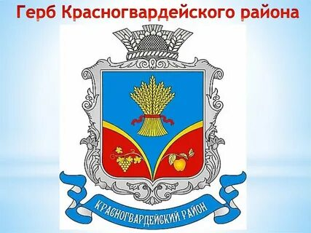

Адрес:
297000
п. Красногвардейское,
ул. Энгельса, 21
e-mail: biblioteka.77mail.ru
сайт:
http://кцбс.рф/
ВК:
https://vk.com/kr_lib
телефон: 2 – 48 – 11

Вас всегда ждёт
уютная и доброжелательная
атмосфера

  - МБУК «ЦБС»
  - Красногвардейского района РК

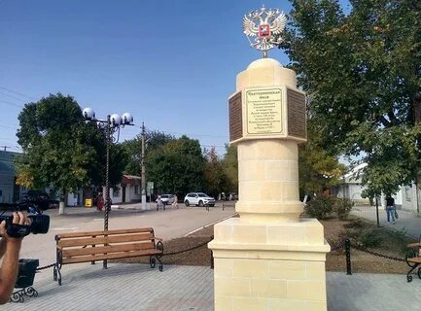

«Этот тихий край мне мил и дорог»
К 88 – летию Красногвардейского района

